Fix fixiert: Unterputzdosen für die Klemmrippenmontage

Die Unterputzdosen UP¹ Fix von KAISER zeichnen sich durch eine besonders schnelle und einfache Klemmrippenmontage aus. Dadurch reduziert sich der Zeitaufwand beim Einbau um bis zu 50 Prozent. Außerdem entfallen zeitraubende, material- und schmutzträchtige Zusatzarbeiten wie das Eingipsen oder der Einsatz von PU-Schaum bzw. Schnellzement.
Zahlreiche weitere Features erhöhen die Flexibilität und erleichtern dem Handwerk die Arbeit. Der seitenkompatible Dosenkorpus ermöglicht es, die Unterputzdosen von jeder Seite zu Mehrfachkombinationen im 71-mm-Normabstand zusammenzustecken. Die bodennahen Einführungen und die bodennahe Durchverdrahtung vergrößern den nutzbaren Verdrahtungsraum und vereinfachen die Montage von Einbaugeräten. Überschneidende Dosendurchmesser sowie ausbrechbare Trennstege im oberen Bereich dienen der zeitsparenden offenen oder vorkonfektionierten Durchverdrahtung von Geräten ohne räumliche Trennung. Bereits verdrahtete Geräte, insbesondere Steckdosen, lassen sich so besonders zügig installieren. Darüber hinaus können jetzt aus einer Richtung bis zu drei Rohre M20 oder M25 werkzeuglos zugeführt werden.
Die Serie UP¹ Fix ist aus einem nachhaltigen Materialmix mit recyceltem Kunststoff gefertigt und mit dem SHI-Produktpass für den Einsatz in nachhaltigen Bauvorhaben ausgezeichnet. Zur Produktfamilie gehören Gerätedosen, Geräte-Verbindungsdosen, Electronic-Dosen und Doppelgeräte-Verbindungsdosen in Standard- sowie luftdichter ECON-Ausführung. Die ECON-Varianten verfügen über Multimembranen, deren elastisches Material die eingeführten Leitungen sicher und luftdicht umschließt. Aufgrund ihrer geprüften Luftdichtheit eignen sie sich ideal für die Installation in energieeffizienten Bauten.
Die UP¹-Geräte- und Geräte-Verbindungsdosen werden in Installationsöffnungen von Ø 82 mm eingebaut und enthalten bis zu 25 Prozent mehr Installationsvolumen. Bei größerem Platzbedarf empfiehlt sich der Einsatz der Electronic-Dose oder Doppelgeräte-Verbindungsdose. Im großen Einbauraum der Electronic-Dose lassen sich beispielsweise Schaltaktoren und Trennrelais problemlos unterbringen. Eine Trennwand gewährleistet die normgerechte Installation von Bus- und Betriebsspannung. Die Doppelgeräte-Verbindungsdose verschafft mit ihrer großen Einbauöffnung und dem geräumigen Inneren ausreichend Platz zur Unterbringung von block- und vorverdrahteten Geräten sowie zum Konfektionieren von Leitungen für Multimedia-Anschlüsse.
Zwei Spreizkrallenfelder in der Geräte-Verbindungsdose sowie vier 3-fach-Schraubdome in allen Dosen bieten einen sicheren Halt sowie einen großzügigen Toleranzausgleich für Einbaugeräte. Die beiden Tiefenanschläge stellen die Mindestputztiefe sicher. Einzigartig ist der optional erhältliche stufenlose UP¹-Putzausgleichrahmen von 10 mm bis 35 mm für nachträglich aufgebrachte Putzschichten, Fliesen oder sonstige Wandbeläge. Komplettiert wird das praxisorientierte Zubehör durch den UP¹-Signaldeckel, dessen Signalborsten das Auffinden der Dose nach dem Verputzen erleichtern.

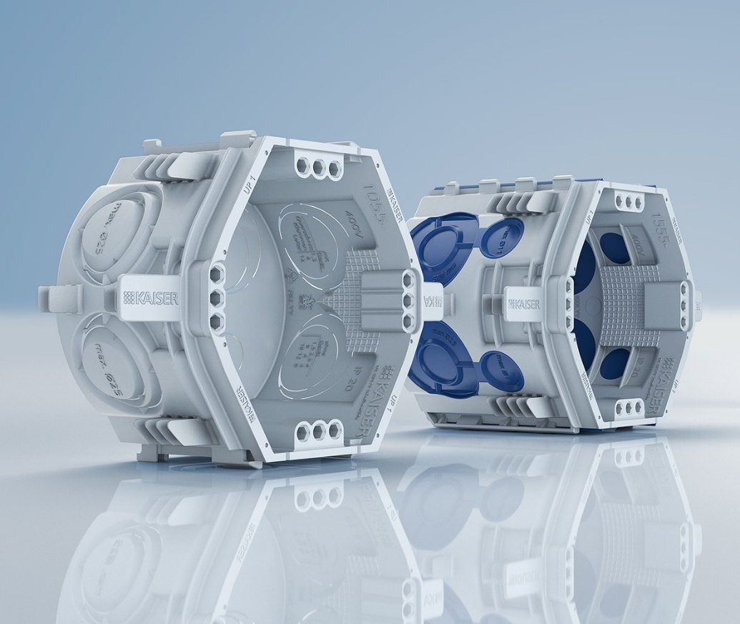
Bild 1: Die Unterputzdosen UP¹ Fix im grauen Sechseckdesign mit Klemmrippenbefestigung beschleunigen die Montage erheblich.

(Foto: KAISER GmbH & Co. KG)

Bilder: | UP1_Fix_1000px.jpg | Zeichen: | 3.024
Dateiname: | 26295-Kaiser-PM1-up1-fix.docx | Datum: | 03.11.2026
Tags: | Unterputzdosen, UP1 Fix, KAISER GOUP, Klemmrippenmontage, Sechseck-Design, Gerätedosen, Geräte-Verbindungsdosen, Electronic-Dosen, Doppelgeräte-Verbindungsdosen, ECON-Ausführung, Multimembranen

KAISER Elektroinstallations-Système
https ://www.kaiser-elektro.de/de_DE/produkte/
https://www.kaiser-elektro.de/de_DE/loesungen/

Unternehmensprofil
Die KAISER GmbH & Co. KG am Hauptsitz Schalksmühle, im Sauerland, produziert und vertreibt Produkte und Systeme für die professionelle Elektroinstallation, Kabelverschraubungen sowie Lösungen für den professionellen Glasfaser-Breitbandausbau. Als innovativer Systemanbieter bietet das 1904 gegründete Familienunternehmen dem Elektrohandwerk und der Industrie praxisgerechte Lösungen auch für spezielle Bauanforderungen wie den Brand-, Schall- und Strahlenschutz, Bauen im Bestand und die Energieeffizienz. Das Unternehmen ist Teil der KAISER GROUP.

Unter dem Dach der KAISER GROUP sind vier starke Marken vereint. An vier europäischen Standorten werden Produkte und Systeme für die Elektroinstallation produziert und international vertrieben. Zusammen mit den Landesgesellschaften AGRO AG in der Schweiz, ATTEMA B.V. in den Niederlanden sowie HELIA – PLASTIC COLOR NV in Belgien ist die KAISER GROUP europaweit aktiv. Architekten und Fachplaner, Handwerk, Industrie und Handel können auf hochwertige Lösungen vertrauen, mit denen sich auch anspruchsvollste Projekte sicher meistern lassen. Dafür steht die KAISER GROUP mit ihren vier starken Marken KAISER, AGRO, ATTEMA und HELIA.

Weitere Informationen:  KAISER GmbH & Co. KG  Ramsloh 4  58579 Schalksmühle  Tel.: +49(0)23 558 09-0  E-Mail: pr@kaiser-elektro.de  Internet: www.kaiser-elektro.de | gii die Presse-Agentur GmbH  Christburger Str. 41  10405 Berlin  Tel.: +49(0)30 538 965-0  E-Mail: info@gii.de  Internet: www.gii.de

